Вкладка 1

A/B-тест:
Изменение размещения рекламного блока в приложении маркетплейса

Выполнил: Матвеев В.Е.

Описание проекта

Цель проекта - проверка гипотезы, что изменение размещения рекламы на странице маркетплейса влияет на взаимодействие пользователей с рекламой.
Компания является маркетплейсом товаров. В приложении есть рекламные блоки, с помощью которых продавцы могут продвигать свои товары. Также через них можно информировать об акциях и скидочных днях, например, о Черной пятнице.
Сейчас первый рекламный блок расположен после 3 линий товаров бесконечной ленты (ленту товаров можно скроллить и рекламные блоки будут появляться среди товаров с какой-то периодичностью). В данном эксперименте мы будем рассматривать только ПЕРВЫЙ рекламный блок.
Сейчас первый рекламный блок размещается в ленте товаров, менеджер хочет подвинуть рекламный блок наверх и сравнить результаты.
Примеры размещения рекламы приведены ниже. При клике на рекламный блок открывается подборка товаров.
Контроль | Тест
 | 
Задача: Необходимо протестировать изменение расположения рекламы. Для тест-группы секция рекламы должна будет располагаться над основной.
Проверка гипотезы осуществляется через проведение А/Б теста.
Задачи, решаемые при проведении А/Б теста:
- Определение дизайна А/Б теста (параметров А/Б теста)
  - Формулирование гипотезы
  - Определение ключевых и вспомогательных метрик
  - Определение MDE
  - Определение минимальной аудитории для проведения А/Б теста
  - Определение времени теста
- Анализ и обработка исходных данных (проверка на дубли, пропуски)
- Анализ пользовательского поведения до проведения теста (анализ ключевых и вспомогательных метрик)
- Анализ и обработка итоговых данных А/Б теста
  - Анализ и обработка итоговых данных А/Б теста (проверка на дубли, пропуски)
  - Проверка на пересечение клиентов в контрольной и тестовой группах
- Анализ метрик в контрольной и тестовой группах и определение статистической значимости полученных результатов (расчет конверсий ведется по клиентам и дням)
  - Расчет ключевых и вспомогательных метрик
  - Расчёт uplift и статистической значимости (z-test, t-test)
  - Анализ изменения поведения пользователей при проведении теста
Используемые инструменты: Расчеты и визуализация проводились в notebook Google Collab (на языке Python).
Ссылка на Блокнот: A/B-test
Используемые библиотеки: pandas, numpy, plotly.express, seaborn, matplotlib.pyplot, scipy.stats.
Используемые данные: Пользовательские данные до теста, результат теста

Дизайн A/B-теста

Изменение размещения рекламного блока в приложении маркетплейса

1. Цель эксперимента
Проверить гипотезу: размещение первого рекламного блока выше (над лентой товаров) влияет на поведение пользователей, в том числе на кликабельность рекламы и конверсии в целевые действия (добавление в корзину).

2. Метрики

Ключевая метрика:
- Конверсия в целевое действие (добавление в корзину):
CR клик → добавление = Кол-во добавлений в корзину / Кол-во показов рекламы

Вспомогательные метрики:
- Кликабельность секции рекламы (CTR) = количество кликов / количество просмотров главной страницы
- Конверсия в заказ от просмотра главной страницы
- CR добавление → заказ - конверсия кол-ва заказов к кол-ву созданных корзин
- Процент выкупа корзины - сумма заказа к сумме товаров в корзине
- Добавление в корзину/ Показ рекламы - доля добавлений товаров в корзину после просмотра рекламы
- Средний чек товаров в корзине - сумма товаров в корзине, которые попали в корзину после просмотра рекламы, к кол-ву корзин
- Заказ / Добавление в корзину - доля заказов к количеству корзин
- Средний чек - сумма товаров в заказе к кол-ву заказов
- Кол-во Заказов на клиента в день
- Кол-во Заказов на клиента
- ARPU — выручка на клиента

3. Единица наблюдения
- Пользователь в день — каждый пользователь может быть в выборке несколько раз, но анализ проводится на уровне уникального пользователя за день.

4. Минимально обнаруживаемый эффект (MDE)
- Ожидаемый эффект рассчитывается на основе исходных данных, как % к ключевой метрике.

5. Параметры для расчета размера выборки
- Уровень значимости (α): 0.05
- Мощность теста (1 - β): 0.8 (80%)
- MDE будет определена на основе анализа файла data_raw.csv
- Базовая конверсия (добавление в корзину) будет определена на основе анализа файла data_raw.csv

6. Дизайн теста
- Тип эксперимента: Randomized Controlled Trial (RCT)
- Сплит: 50/50 (контроль / тест)
- Группа A (контроль): реклама после 3 линий товаров
- Группа B (тест): реклама над лентой товаров
- Продолжительность: 1 неделя

7. Условия успеха
- Тест считается успешным, если ключевая метрика (Конверсия в целевое действие (добавление в корзину)) в тестовой группе значимо увеличивается или уменьшается по сравнению с контрольной группой (p-value < 0.05).

Анализ структуры исходных данных и пользовательских действий

1. Структура данных
Исходные данные содержат 27 756 048 строк и 4 столбца. Дубляжей и пропусков нет.

2. Анализ пользовательской активности
Основные характеристики пользователей представлены ниже:

Кол-во уникальных клиентов и DAU
Количество уникальных клиентов: 3 102 736
Среднее DAU: 1 655 725.8
Медианное DAU: 1 831 314.0
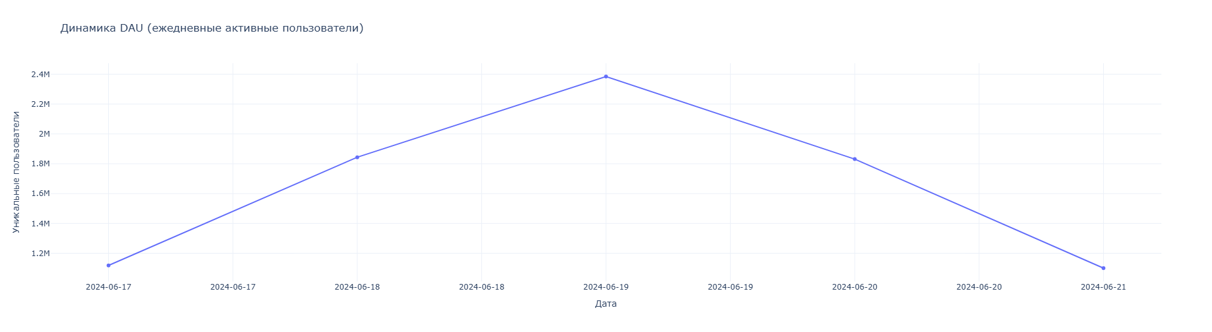

Удержание клиентов (Retention rate)
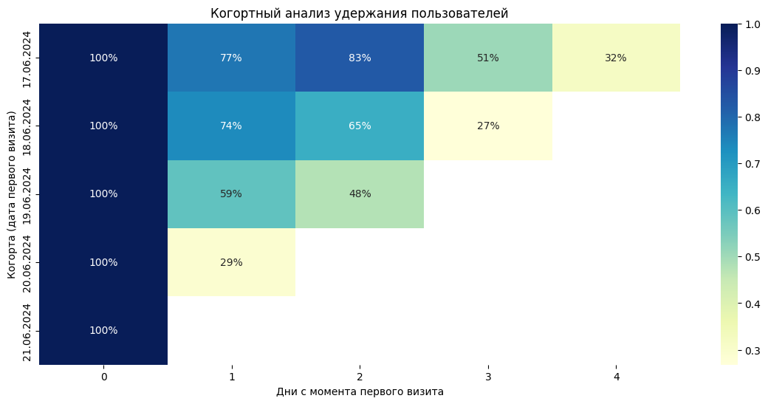
Когортный анализ удержания клиентов показывает, что до 70% теряется в течение первых 5 дней.
При этом каждая последующая когорта пользователей быстрее теряет интерес.

Динамика активностей пользователей
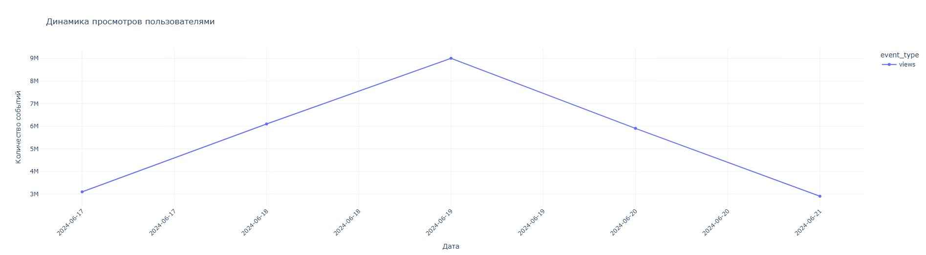
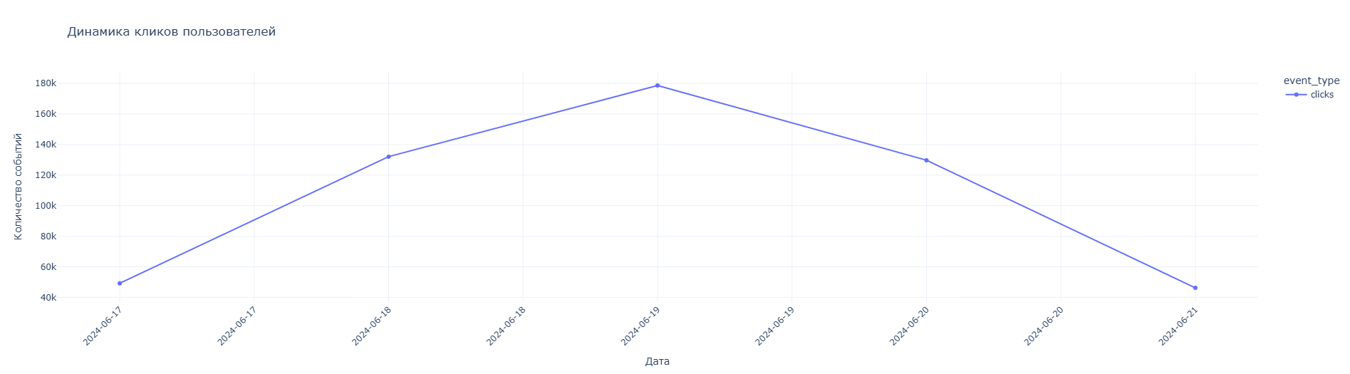
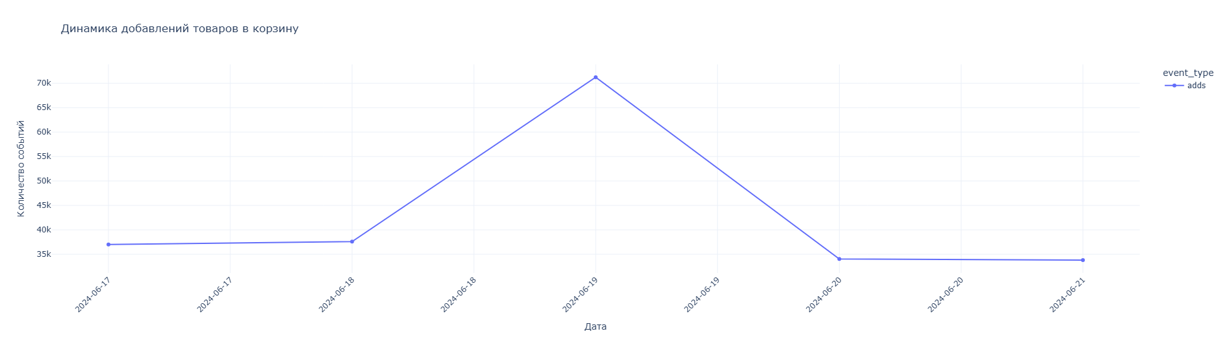
На 19.06.2024 приходится пик активности пользователей. В этот день совершено в разы больше добавлений товаров в корзину (70к) против 37к в остальные дни.

User-based конверсия
User-based конверсия показывает кол-во уникальных пользователей, совершивших хотя бы одно действие на каждом этапе.
Плюсы:
- Позволяет понять, сколько пользователей вовлечены на каждом этапе.
- Полезно, если фокус на поведении пользователей, а не на частоте действий.
Минусы:
- Один пользователь может кликнуть 10 раз, но он считается один раз.
- Не учитывается интенсивность активности.

Когда использовать:
Если хотим оценить воронку вовлечения пользователей, а не действия.
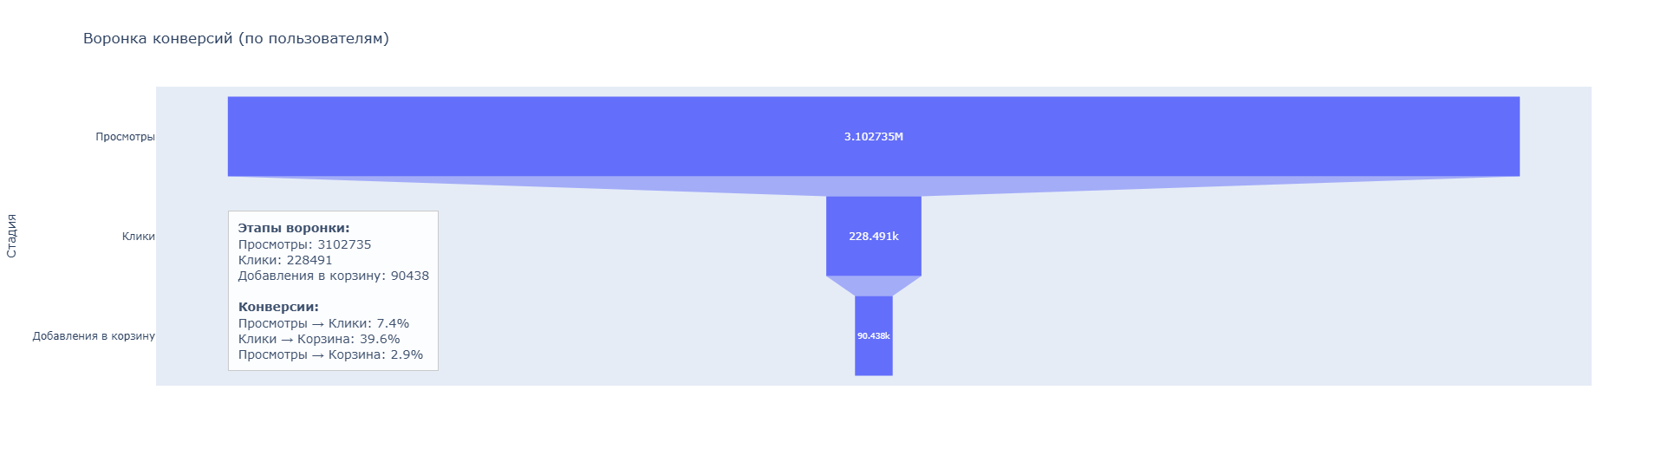
Конверсия в просмотр рекламы составляет 7,4%. Есть потенциал роста за счет подбора более таргетированных товаров, указанных в рекламе.
Целевая метрика - конверсия в добавление товара в корзину после просмотра рекламы равна 39,6%. После просмотра рекламы пользователи с хорошей конверсией добавляют товар в корзину.

Event-based конверсия
Event-based конверсия показывает все действия (просмотры, клики, добавления в корзину) на каждом этапе.
Плюсы:
- Учитывает всю активность — даже если один пользователь кликнул 10 раз.
- Полезно для оценки эффективности контента, рекламы и интерфейса.
Минусы:
- Много шума — активные пользователи могут «зашумлять» статистику.

Когда использовать:
Когда важны взаимодействия с системой, кликабельность и производительность рекламы..

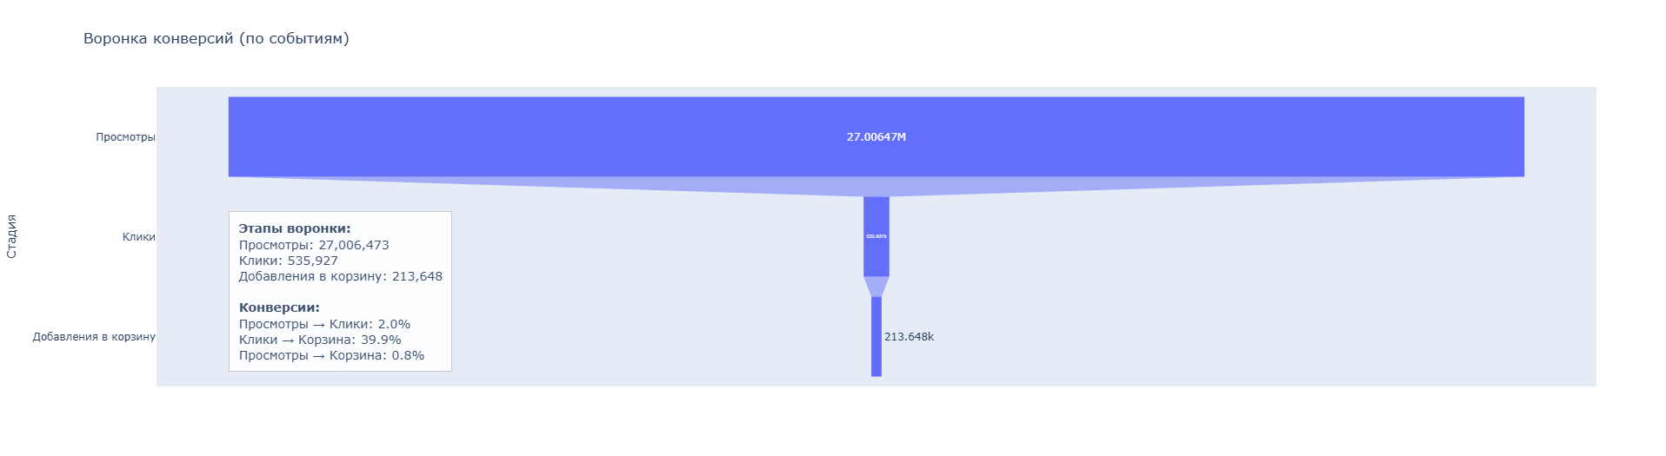

Конверсия в просмотр рекламы составляет 2,0%. Есть потенциал роста за счет подбора более таргетированных товаров, указанных в рекламе.
Целевая метрика - конверсия в добавление товара в корзину после просмотра рекламы равна 39,9%. После просмотра рекламы пользователи с хорошей конверсией добавляют товар в корзину.

Вывод: Для расчета целевой метрики мы будем использовать User-based конверсию, так как нам важно оценить поведение пользователей.

Динамика конверсий по дням
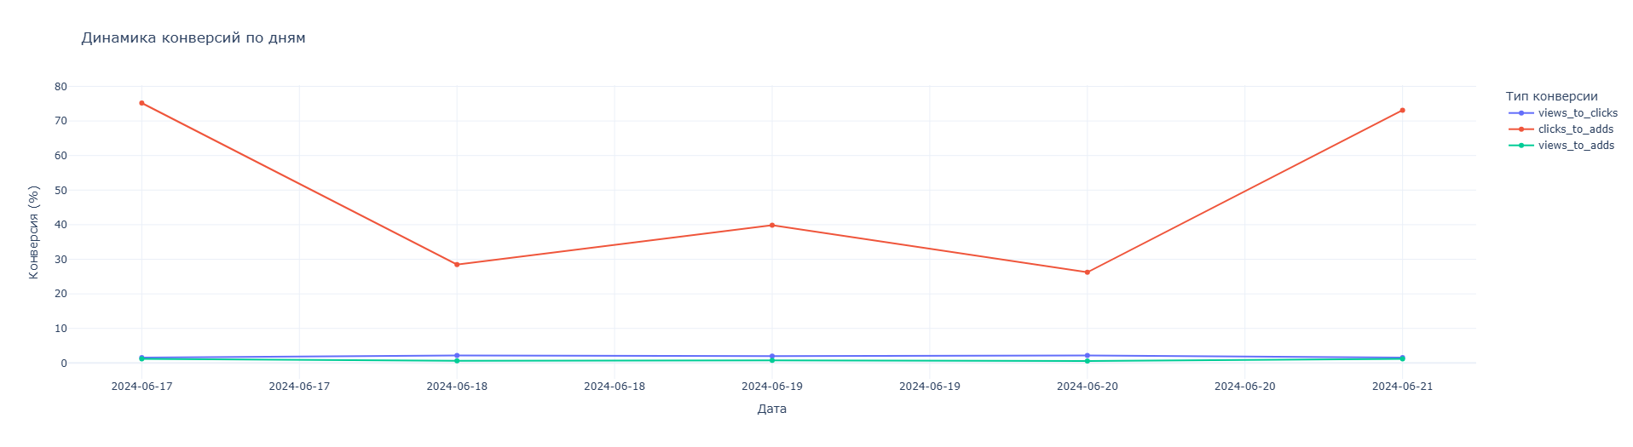
На 19.06.2024 целевая конверсия упала с 70% до 40%. В этот день наблюдалось большое кол-во пользователей при более низкой конверсии.

Распределение пользователей по кол-ву активностей
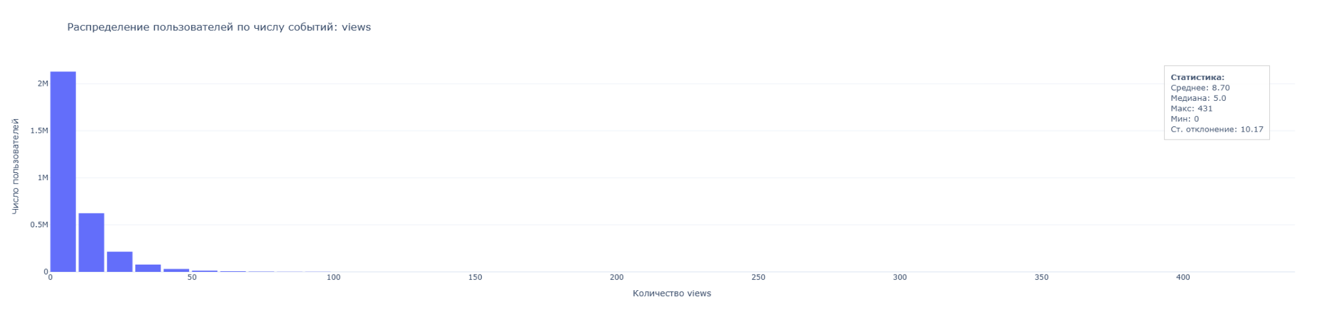
Большинство клиентов просмотрели главную страницу не более 30 раз.
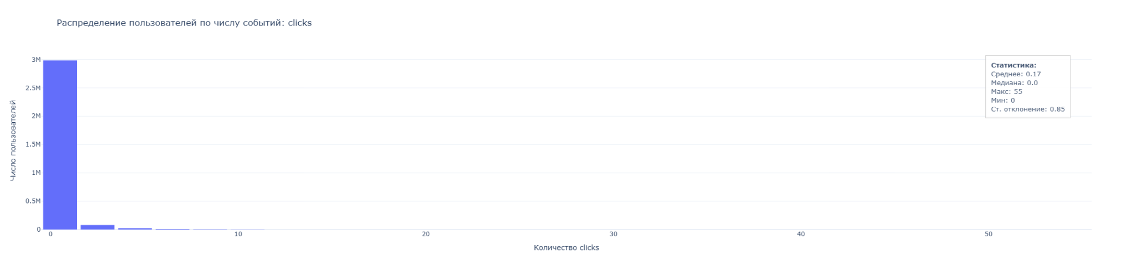
Большинство клиентов просмотрели рекламу менее 3 раз.

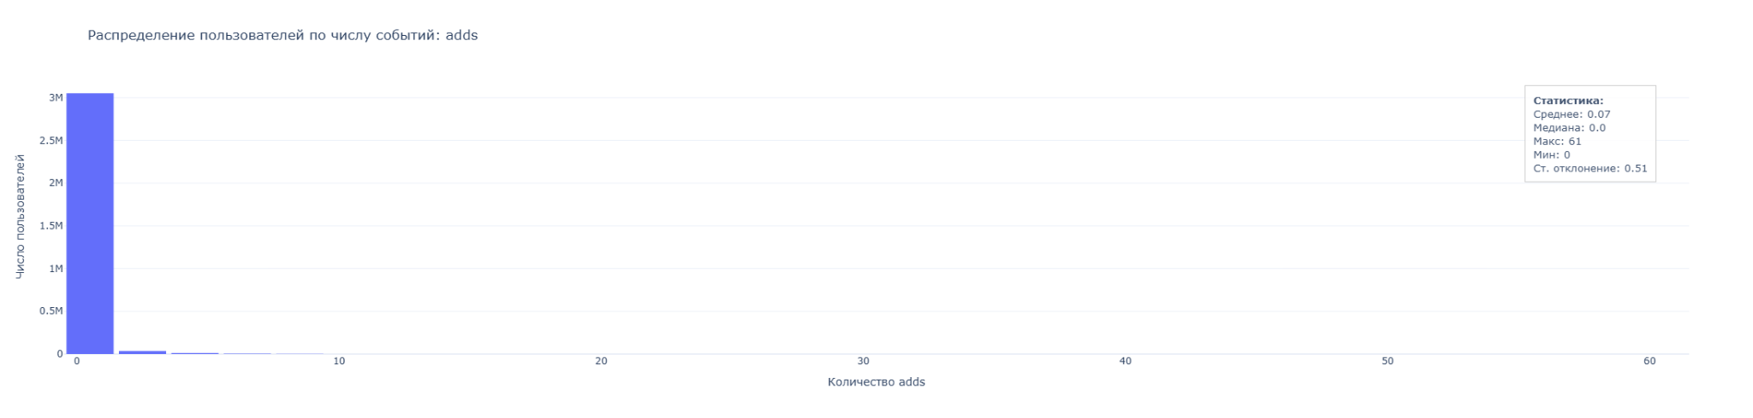
Большинство клиентов добавили товары из рекламы в корзину менее 2 раз.

Определение MDE и минимальный размер аудитории

Расчет ключевой метрики для каждого уникального пользователя
Для расчета целевой метрики необходимо создать сводную таблицу по дням и уникальным клиентам с булевыми полями: было ли событие (view, click. add) у клиента в этот день.
Далее вычисляется конверсия просмотра рекламы в добавление товара в корзину.

Результат расчета (первые 5 строк):

event_type | client_id | views | clicks | adds | CR
0 | 1 | 2 | 0 | 0 | NaN
1 | 3 | 4 | 3 | 1 | 0.333333
2 | 4 | 4 | 0 | 0 | NaN
3 | 19 | 4 | 0 | 0 | NaN
4 | 27 | 2 | 0 | 0 | NaN

Расчет статистических показателей дисперсии и среднего значения ключевой метрики
Для расчета MDE требуется определить дисперсию и среднее значение целевой метрики (CR).
Так как целевая метрика является отношением двух независимых величин, для определения дисперсии и среднего значения используется дельта-метод.

Результат расчета:
Среднее значение CR: 0.4443
Дисперсия CR (дельта-метод): 0.334631

Определение MDE (минимальный наблюдаемый эффект) и минимальной аудитории, необходимой для проведения теста.
Для проведения теста необходимо определить размер аудитории, на которой будет проводиться тест.
Для проведения теста будет сформированы 2 гомогенные группы одинакового размера (тестовая и контрольная группы).
Минимальный размер аудитории зависит от MDE, который мы хотим заметить при проведении теста. Чем ниже MDE, тем большая аудитория должна быть задействована в тесте, чтобы желаемый эффект был обнаружен.
Мы не хотим привлекать большую аудиторию для тестирования, чтобы ограничить возможные негативные эффекты, в случае если гипотеза является неверной.
Поэтому максимальный размер аудитории мы устанавливаем в размере 20% от уникального количества пользователей.

Результат расчета:
Чтобы добиться максимальной задействованной аудитории в 20%, нам нужно зафиксировать минимальный эффект, который A/B-тест сможет с высокой вероятностью обнаружить — это изменение конверсии (CR) на 0.0093 в абсолюте.
Это означает, что для заданных параметров теста мы можем уловить не менее чем ~2.08% относительное изменение метрики.
При этом Минимальный размер аудитории для одной группы при проведении А/Б теста составит 310 420.6 .
Минимальный размер аудитории для одной группы при проведении А/Б теста в % от кол-ва уникальных пользователей составит 10.00 %.

Анализ результатов А/Б теста

Структура данных результата теста
Исходные данные содержат 981 510 строк и 11 столбцов.
При анализе данных было обнаружено и удалено 6 486 дубликатов.
Пропусков в исходных данных не обнаружено.
Количество уникальных клиентов в контрольной группе (группа А): 200 786.
Количество уникальных клиентов в тестовой группе (группа Б): 200 474.
Для корректного анализа результатов теста была проведена проверка на пересечение клиентов в контрольной и тестовой группах.
Количество клиентов, попавших в обе группы: 6 393. Клиенты, входящие в обе группы, были удалены.

Результат расчета:
Количество уникальных клиентов в контрольной группе: 194 393
Количество уникальных клиентов в тестовой группе: 194 081
Контрольная группа составляет: 62.6% от минимальной аудитории, необходимой для проведения теста.
Тестовая группа составляет: 62.5%, необходимой для проведения теста.

Вывод: Проведенный тест не охватывает достаточной аудитории, чтобы обнаружить желаемый MDE.

Анализ метрик в контрольной и тестовой группах и определение статистической значимости полученных результатов (расчет конверсий ведется по клиентам и дням)
При анализе итогов А/Б теста было выявлено, что рассчитать все метрики согласно дизайну теста не представляется возможным ввиду отсутствия необходимых данных: количество просмотров главной страницы. Поэтому из анализа были исключены метрики:
- Кликабельность секции рекламы (CTR) = количество кликов / количество просмотров главной страницы
- Конверсия в заказ от просмотра главной страницы
После расчета метрик был рассчитан uplift каждой метрики и определена статистическая значимость изменений по каждой метрике.
При определении статистической значимости для конверсионных метрик (CR клик → добавление, CR добавление → заказ, Процент выкупа корзины) применялся z-test.
При определении статистической значимости для метрик, основанных на средних значениях (Добавление в корзину/ Показ рекламы, Средний чек товаров в корзине, Заказ / Добавление в корзину, Средний чек, Заказов на клиент в день, Заказов на клиента, Выручка на клиента(ARPU)) применялся t-test.

Результат расчета:

Z/T-статистика | P-value | Стат. значимость | Тип теста
-0.9868 | 0.3238 | ⚠️ | z-test
1.9788 | 0.0478 | ✅ | z-test
48.4790 | 0.0000 | ✅ | z-test
-0.9034 | 0.3663 | ⚠️ | t-test
0.0641 | 0.9489 | ⚠️ | t-test
0.1151 | 0.9084 | ⚠️ | t-test
-1.2022 | 0.2293 | ⚠️ | t-test
-2.1650 | 0.0304 | ✅ | t-test
-1.9956 | 0.0460 | ✅ | t-test
-1.9956 | 0.0460 | ✅ | t-test

Вывод:
- Ключевая метрика CR клик → добавление за время проведения не прокрасилась. Разница метрики в контрольной и тестовой группах статистически не значима.
- А/Б тест не выявил значимой статистической разницы по ключевой метрике и не может считаться успешным. Так как изначально была выявлена недостаточность в выборке теста, предлагается продолжить тестирование, чтобы набрать минимальную аудиторию для выявления MDE.
- При этом изменения в вспомогательных метриках (CR добавление → заказ, Процент выкупа корзины, Заказов на клиента в день, Заказов на клиента, Выручка на клиента) оказались статистически значимы.

Анализ изменения поведения пользователей при проведении теста

Анализ метрик

Метрика | Control | Test | Uplift, % | Z/T-статистика | P-value | Стат. значимость | Тип теста
CR клик → добавление | 0.2813 | 0.2773 | -1.4208 | -0.9868 | 0.3238 | ⚠️ | z-test
CR добавление → заказ | 0.8754 | 0.8863 | 1.2509 | 1.9788 | 0.0478 | ✅ | z-test
Процент выкупа корзины | 0.6588 | 0.6795 | 3.1512 | 48.4790 | 0.0000 | ✅ | z-test
Добавление в корзину/ Показ рекламы | 0.3675 | 0.3785 | 3.0098 | -0.9034 | 0.3663 | ⚠️ | t-test
Средний чек товаров в корзине | 155.565 | 154.474 | -0.7013 | 0.0641 | 0.9489 | ⚠️ | t-test
Заказ / Добавление в корзину | 0.3597 | 0.3658 | 1.7148 | 0.1151 | 0.9084 | ⚠️ | t-test
Средний чек | 284.941 | 286.939 | 0.7009 | -1.2022 | 0.2293 | ⚠️ | t-test
Заказов на клиента в день | 0.0117 | 0.0123 | 5.3655 | -2.1650 | 0.0304 | ✅ | t-test
Заказов на клиента | 0.0283 | 0.0299 | 5.8660 | -1.9956 | 0.0460 | ✅ | t-test
Выручка на клиента | 8.0546 | 8.5868 | 6.6081 | -1.9956 | 0.0460 | ✅ | t-test

Вывод:
- В тестовой и контрольной группах снизилась конверсия в добавление товаров в корзину после просмотра рекламы по сравнению с исходными данными с 39,9% до 27,7% и 28,1% соответственно. При этом конверсия в добавление товаров в корзину после просмотра рекламы при event-based подходе осталась примерно на том же уровне - 37,9% и 36,8% соответственно. Можно сделать вывод о том, что доля пользователей, готовых купить товар после просмотра рекламы снизилась, а активность таких людей (кол-во кликов и добавление товара в корзину) выросла.
- Конверсия в покупку после добавления товара в корзину составляет 88,6% и 87,5% для тестовой и контрольной групп соответственно. Конверсия в покупку после добавления товаров в корзину при event-based подходе равна 36,6% и 36,0% для тестовой и контрольной групп соответственно. Можно сделать вывод о том, что большинство пользователей делает одну покупку после добавления товара в корзину. Однако, вероятность последующих покупок после добавления товара в корзину резко падает. При этом процент выкупа корзины (по стоимости товаров) составляет - 67,9% и 65,9%, что говорит о том, что пользователи чаще отказываются от покупки товаров, добавленных в корзину, с более низким средним чеком.
- Средний чек товаров в корзине составляет 154,5 и 155,6 у.е. для тестовой и контрольной групп соответственно. Средний чек в заказе составляет 286,9 и 284,9 у.е. соответственно. Средний чек в заказе выше среднего чека корзины, что подтверждает выводы из п. 2.
- Среднее количество заказов на клиента - 0,0299 и 0,0283 соответственно
- Выручка на клиента (ARPU) - 8,59 и 8,05 у.е.

Динамика изменения исходных показателей и разница в тестовой и контрольных группах. (накопительно)
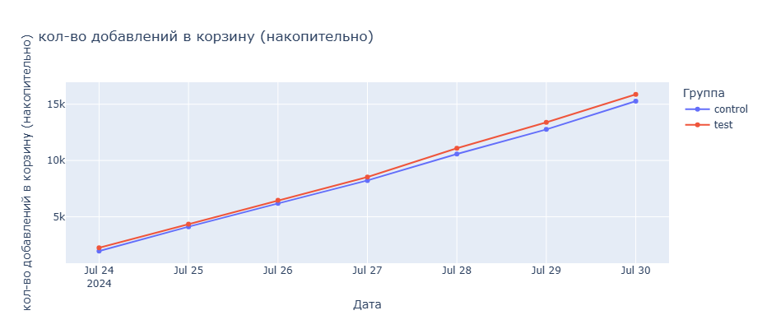
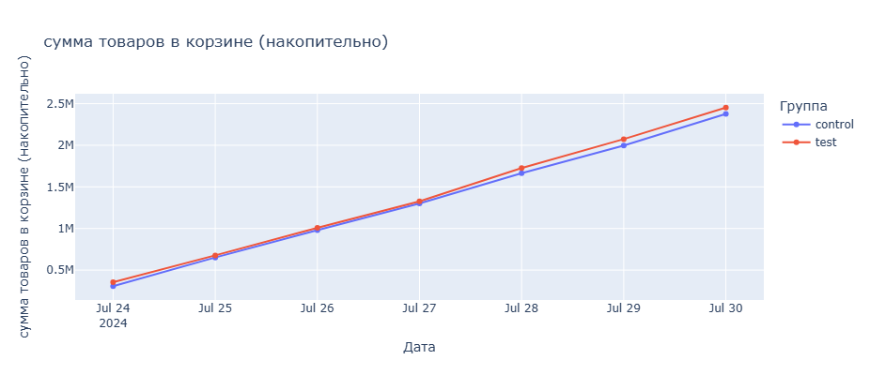
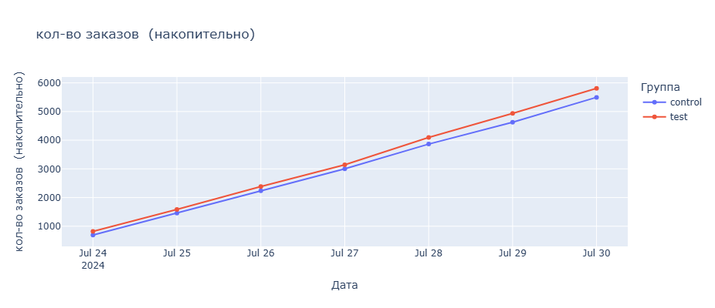
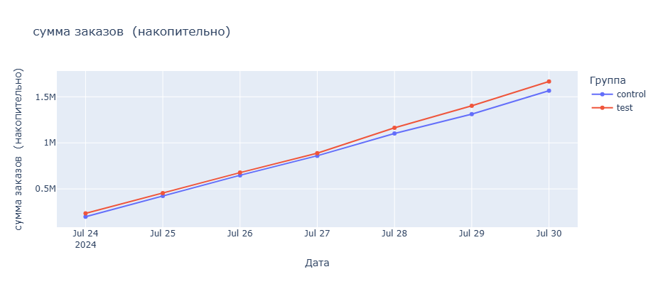
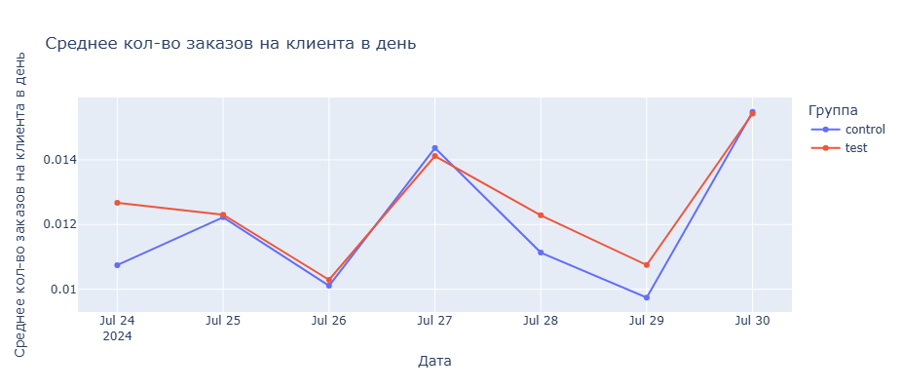

Относительная разница между тестовой и контрольной группами (%)
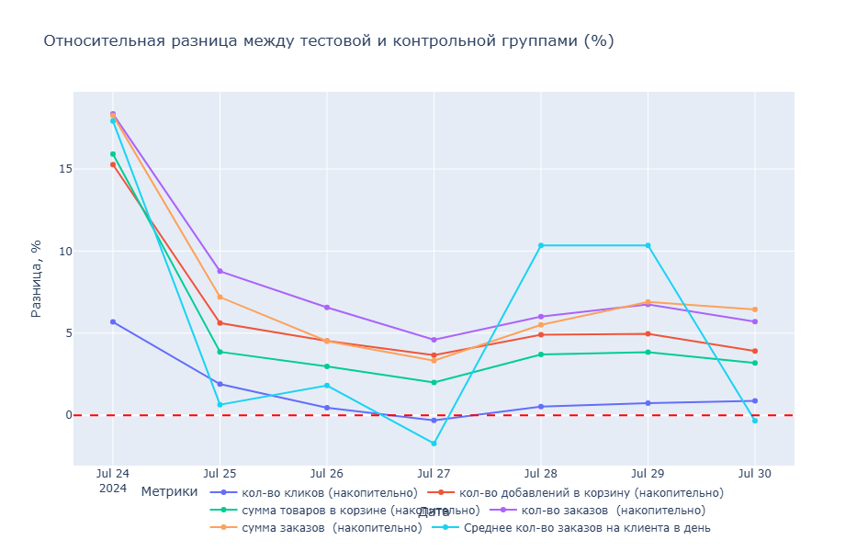

Вывод: Практически по всем показателям (клики, добавление в корзину, кол-во заказов, сумма заказов, сумма товаров в корзине) тестовая группа обогнала контрольную.

Динамика изменения ключевых и вспомогательных показателей и разница в тестовой и контрольных группах.
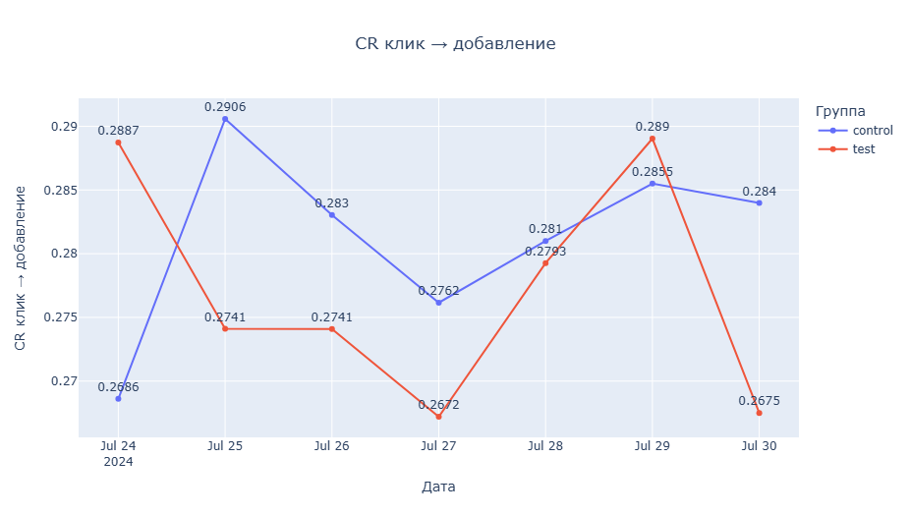
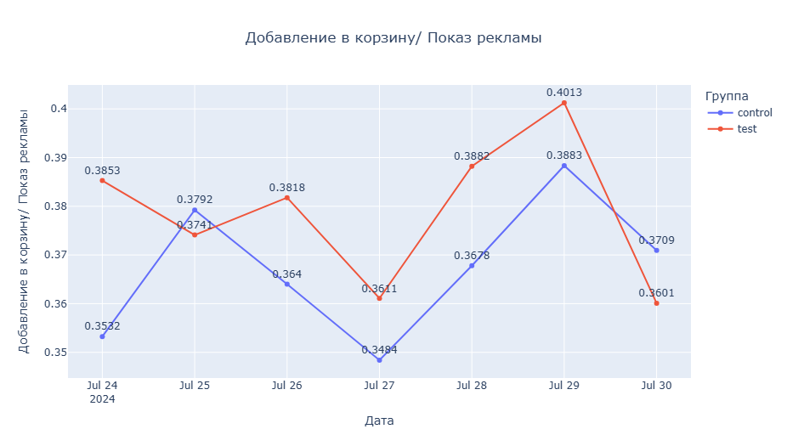
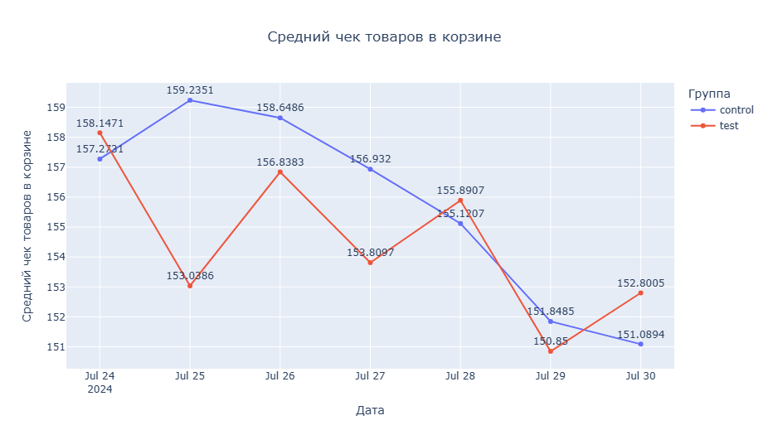
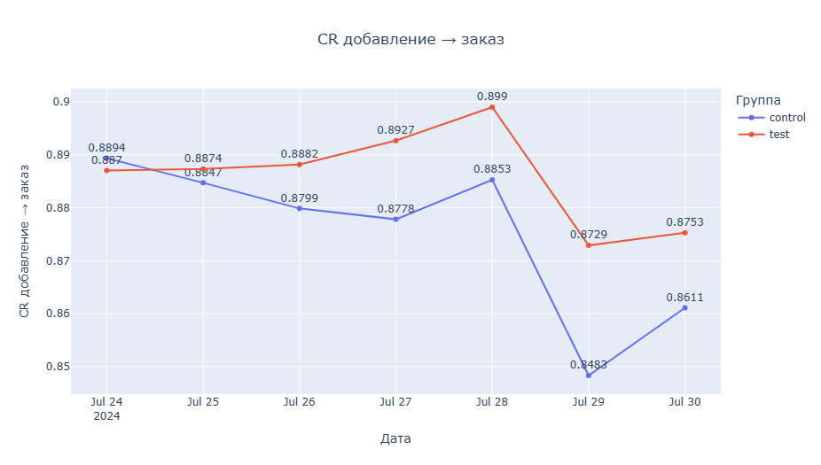
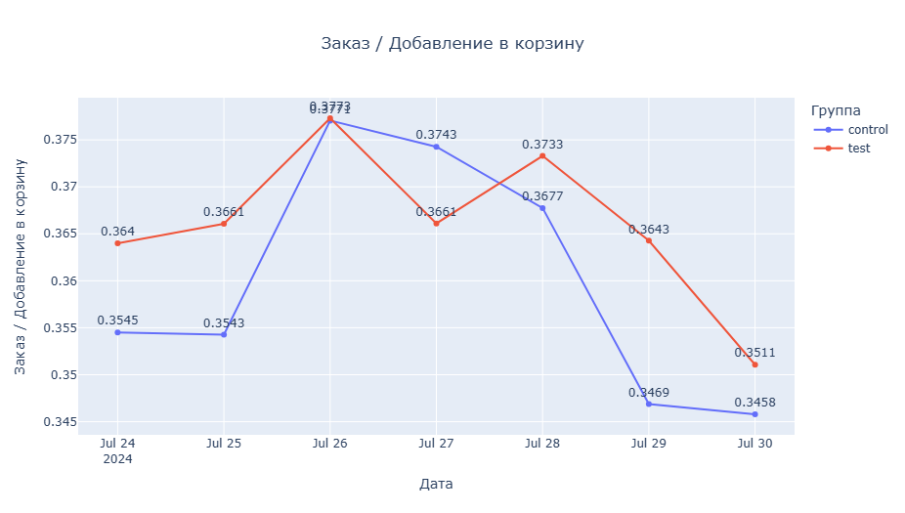
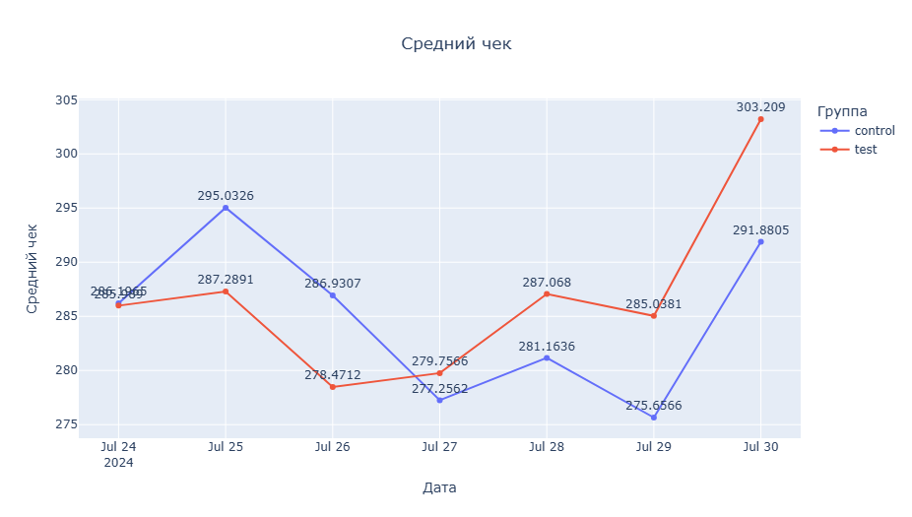
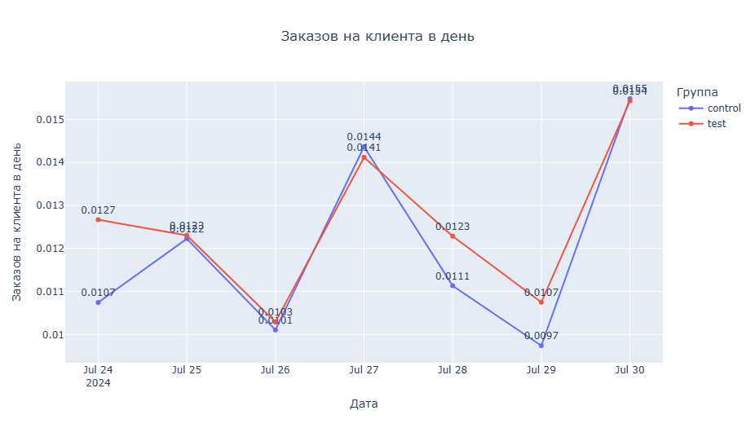
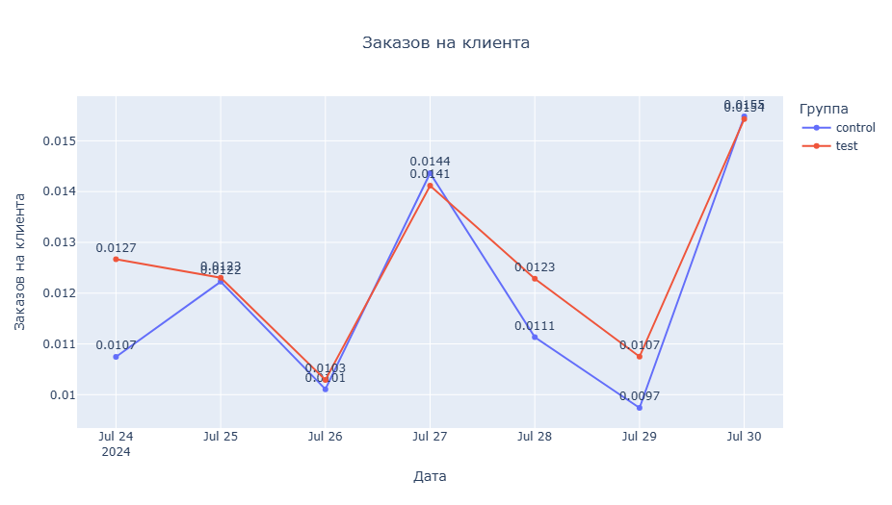
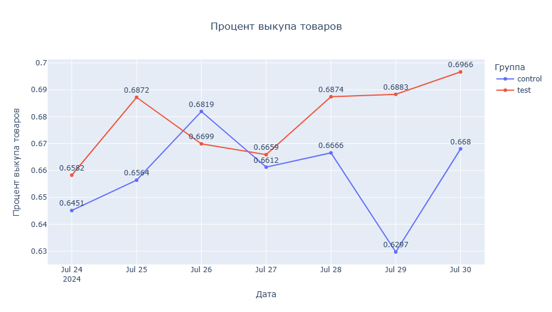
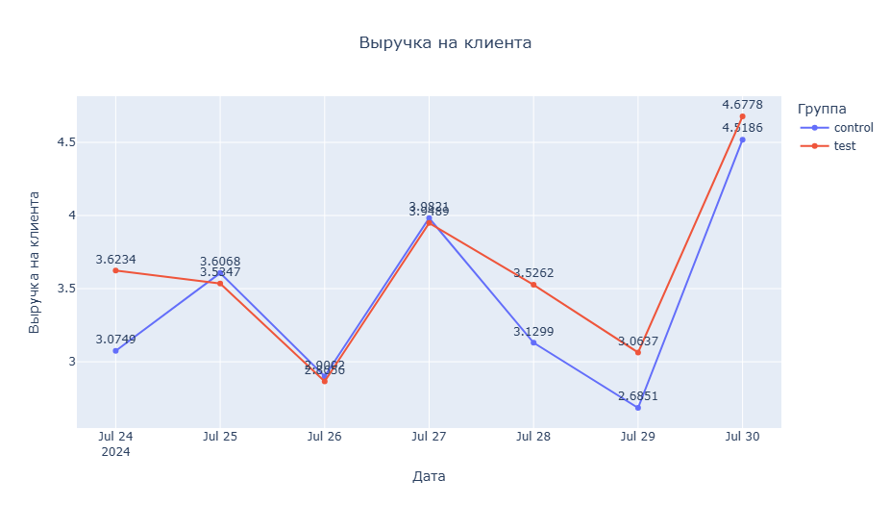
Относительная разница между тестовой и контрольной группами (%)
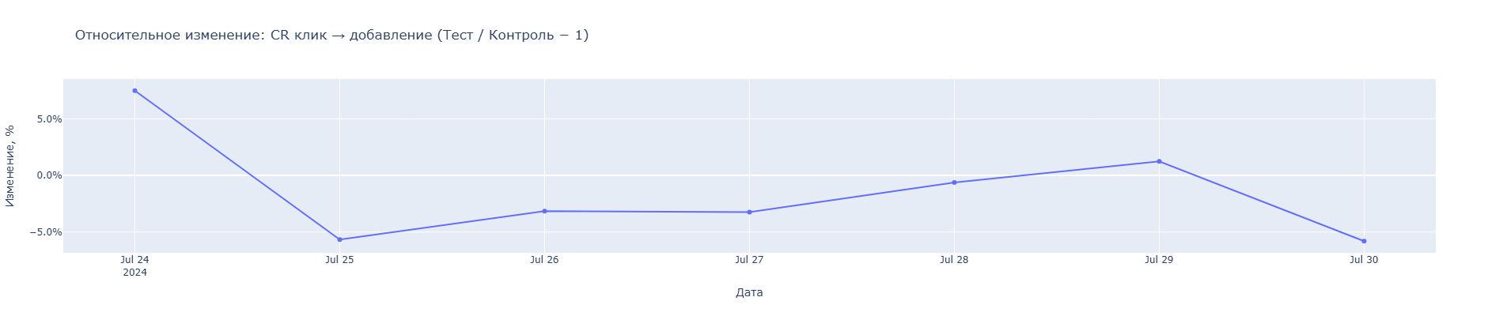
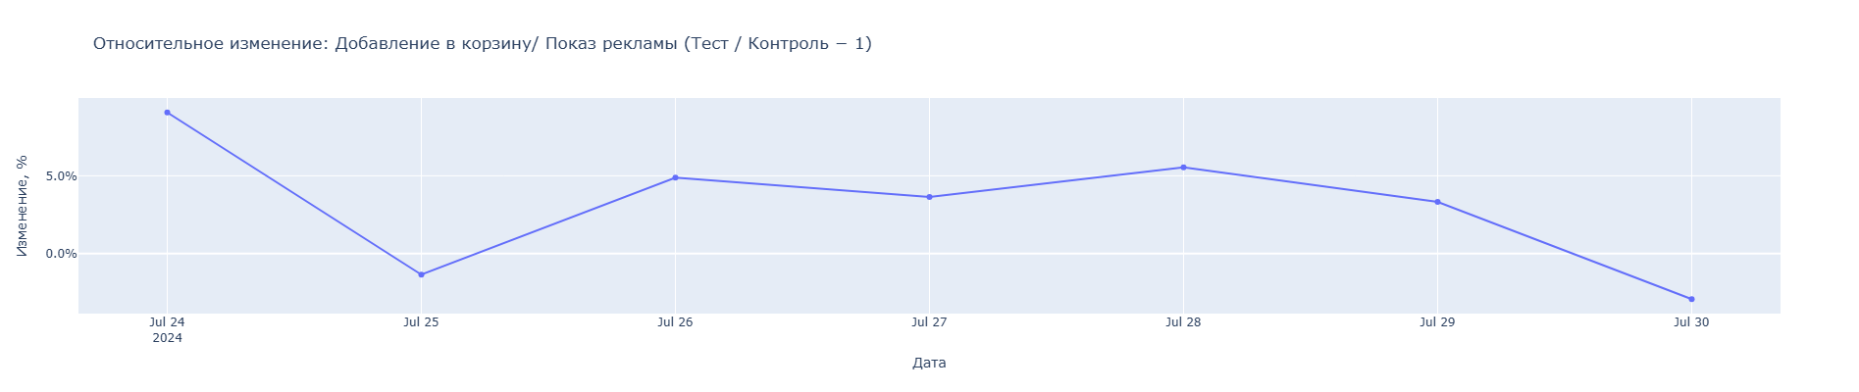
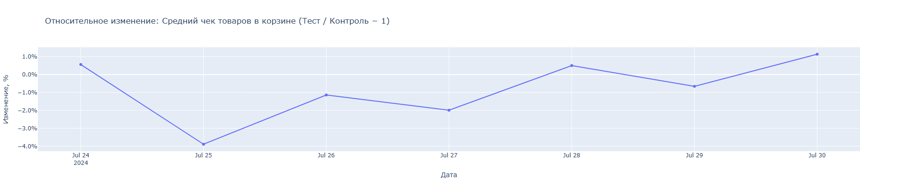
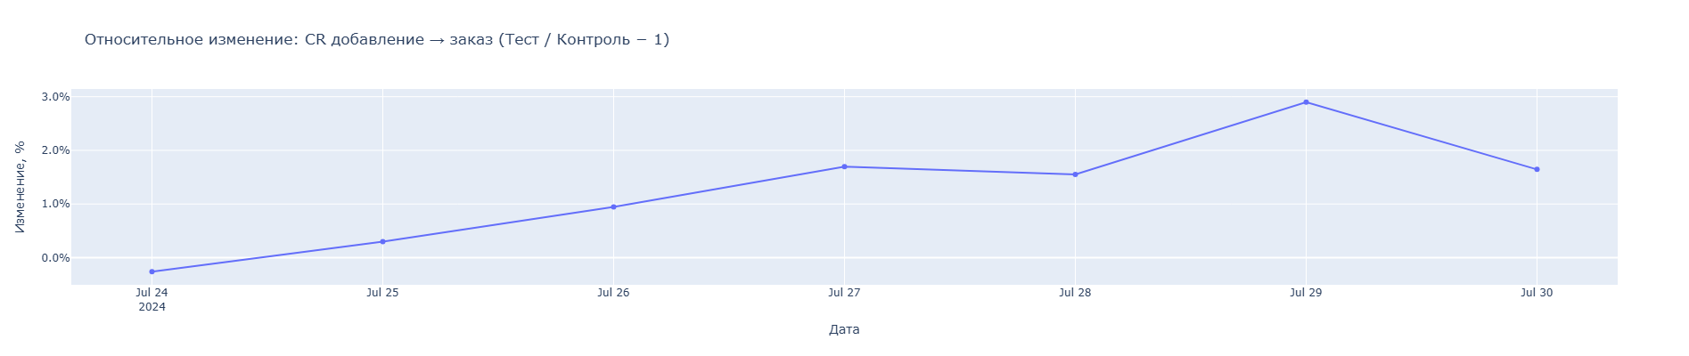
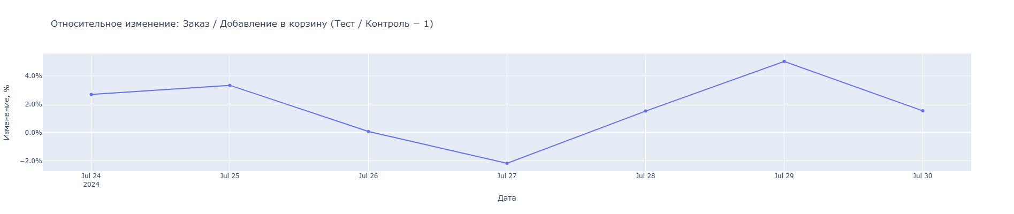
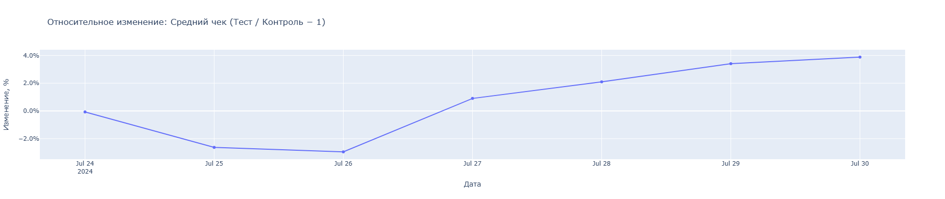
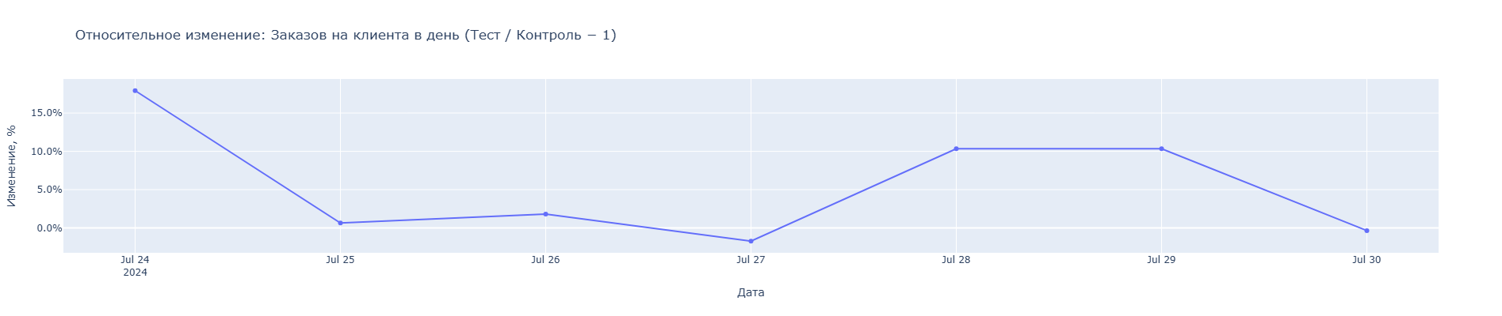
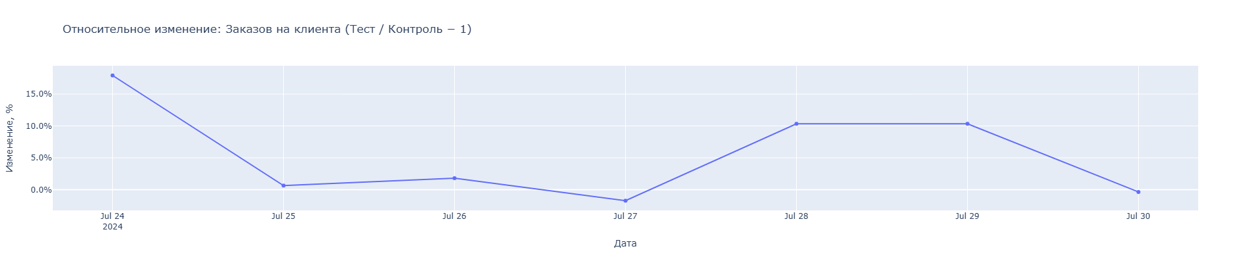
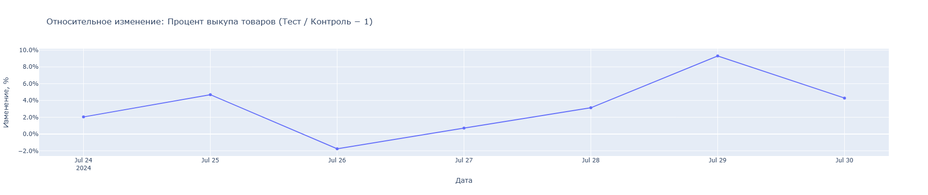
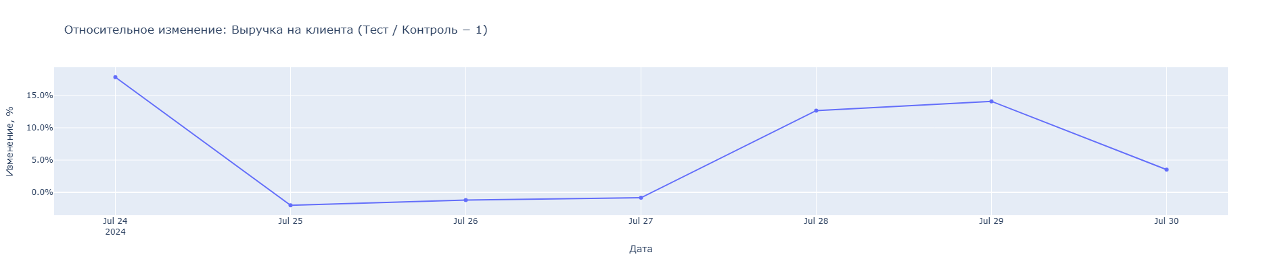

Заключение

Перед нами стояла задача проверка гипотезы, что изменение размещения рекламы на странице маркетплейса влияет на взаимодействие пользователей с рекламой. Проверка гипотезы осуществлялась через проведение А/Б теста. Расчеты и визуализация проводились в notebook Google Collab (на языке Python). При этом были использованы библиотеки: pandas, numpy, plotly.express, seaborn, matplotlib.pyplot, scipy.stats.
Анализ результатов А/Б теста показал, что тест не выявил статистической значимости в разнице показателей контрольной и тестовой группы для целевой метрики CR клик → добавление. Кроме того, выборка кол-ва уникальных клиентов в тестовой и контрольных группах оказалась недостаточной (количество уникальных клиентов в контрольной группе (группа А): 200 786, количество уникальных клиентов в тестовой группе (группа Б): 200 474 при расчетной минимальной аудитории в 310 42,.6).
Требуется продолжение проведения тестирования, так как проведенный тест не охватывает достаточной аудитории, чтобы обнаружить желаемый MDE.
Из предложенных вспомогательных метрик, CR добавление → заказ, Процент выкупа корзины, Заказов на клиента в день, Заказов на клиента, Выручка на клиента оказались статистически значимы.
Из анализа поведения пользователей сделаны следующие выводы:
- В тестовой и контрольной группах снизилась конверсия в добавление товаров в корзину после просмотра рекламы по сравнению с исходными данными с 39,9% до 27,7% и 28,1% соответственно. При этом конверсия в добавление товаров в корзину после просмотра рекламы при event-based подходе осталась примерно на том же уровне - 37,9% и 36,8% соответственно. Можно сделать вывод о том, что доля пользователей, готовых купить товар после просмотра рекламы снизилась, а активность таких людей (кол-во кликов и добавление товара в корзину) выросла.
- Конверсия в покупку после добавления товара в корзину составляет 88,6% и 87,5% для тестовой и контрольной групп соответственно. Конверсия в покупку после добавления товаров в корзину при event-based подходе равна 36,6% и 36,0% для тестовой и контрольной групп соответственно. Можно сделать вывод о том, что большинство пользователей делает одну покупку после добавления товара в корзину. Однако, вероятность последующих покупок после добавления товара в корзину резко падает. При этом процент выкупа корзины (по стоимости товаров) составляет - 67,9% и 65,9%, что говорит о том, что пользователи чаще отказываются от покупки товаров, добавленных в корзину, с более низким средним чеком.
- Средний чек товаров в корзине составляет 154,5 и 155,6 у.е. для тестовой и контрольной групп соответственно. Средний чек в заказе составляет 286,9 и 284,9 у.е. соответственно. Средний чек в заказе выше среднего чека корзины, что подтверждает выводы из п. 2.
- Среднее количество заказов на клиента - 0,0299 и 0,0283 соответственно
- Выручка на клиента (ARPU) - 8,59 и 8,05 у.е.

Гипотеза двусторонняя, так как мы не знаем, как изменение интерфейса повлияет на поведение пользователей.
Расчет ведется по флагу совершения хотя бы 1 действия уникальным клиентом в день
Расчет ведется по флагу совершения хотя бы 1 действия уникальным клиентом в день
В контексте A/B-тестирования (сплит-тестирования) uplift (прирост) — это метрика, которая показывает, насколько изменение (вариант B) улучшило ключевой показатель (например, конверсию, клики, продажи) по сравнению с исходной версией (вариант A). Это количественная оценка эффекта от внедрения изменений.

